新 书 推 荐

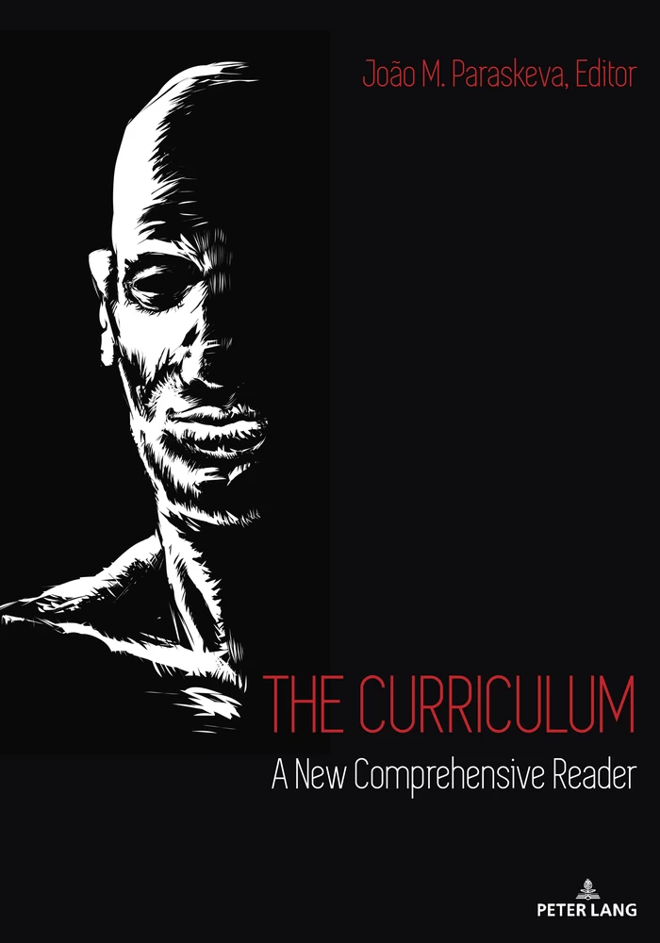
中文书名：《课程：新综合读本》
英文书名：The Curriculum: A New Comprehensive Reader
作 者：João M. Paraskeva
出 版 社：Peter Lang
代理公司：ANA/Winney
出版时间：2022年11月
代理地区：中国大陆、台湾
页 数：978页
审读资料：电子稿
类 型：教育研究

内容简介：

该书提供了自课程作为一个研究领域出现以来领先的教育家、课程理论家和教育家的重要方法。它强调了霸权和反霸权课程探究内外的争论，而霸权式的课程探究了一群激进批判的知识分子的进步、成就和挫折——帕拉斯科娃（Paraskeva）称之为在争取公正社会的斗争中的“乌托邦的一代”。

作者简介：

约翰·帕拉斯科娃（João M. Paraskeva）是出生于莫桑比克的屡获殊荣的教育家和批判性社会理论家。该评论将帕拉斯基娃列为“当今世界上最受赞誉的课程理论家之一”。他目前是苏格兰斯特拉斯克莱德大学的教授。

全书目录：

封面
荐序
标题
版权
关于编辑
关于本书
这本电子书可以引用
目录
前言
原罪。对课程理性的批判：走向“非衍生”批判性课程理性（威廉·舒伯特）（William H. Schubert）
第一部分 领域的出现
第二部分 科学管理的鼎盛时期
第三部分 一条特定激流的崛起
第四部分 激进的批判进步之河
第五部分 来自内心的激荡

谢谢您的阅读！
请将回馈信息发至：邓晶晶 (Winney Deng)
安德鲁﹒纳伯格联合国际有限公司北京代表处
北京市海淀区中关村大街甲59号中国人民大学文化大厦1705室, 邮编：100872
电话：010-82449325
传真：010-82504200
Email: Winney@nurnberg.com.cn
网址：www.nurnberg.com.cn
微博：http://weibo.com/nurnberg
豆瓣小站：http://site.douban.com/110577/
微信订阅号：ANABJ2002


